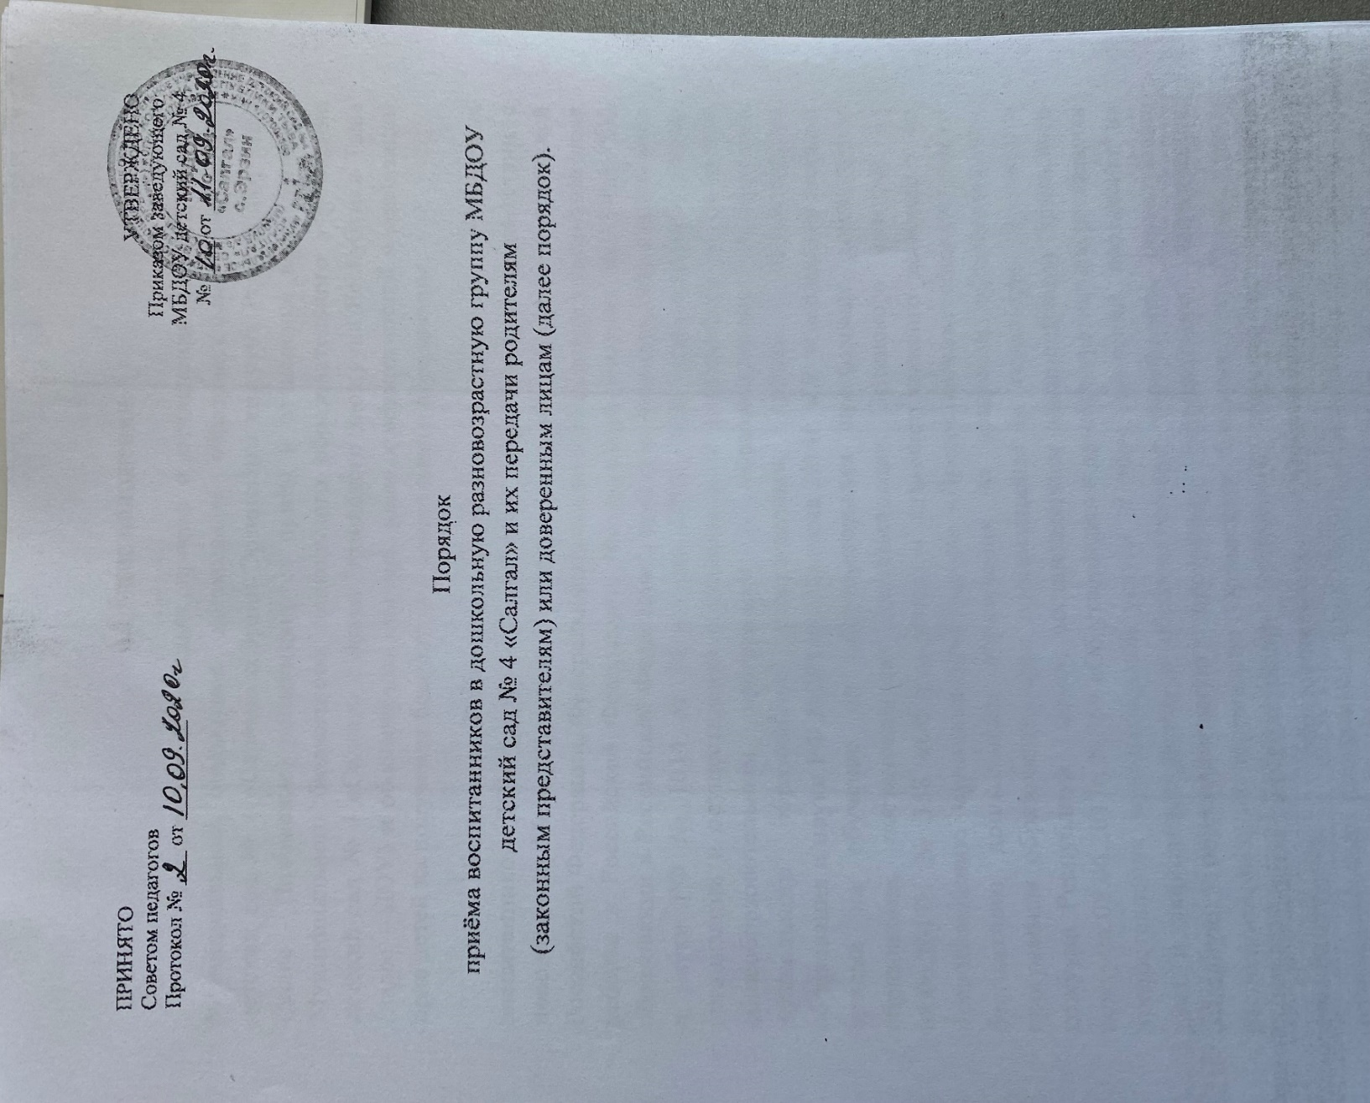

ПРИНЯТО УТВЕРЖДЕНО Советом педагогов Приказом заведующего Протокол № ___ от _________ МБДОУ детский сад № 4
№ ___ от ___________

Порядок
приёма воспитанников в дошкольную разновозрастную группу МБДОУ детский сад № 4 «Салгал» и их передачи родителям
(законным представителям) или доверенным лицам (далее порядок).

1.Общие положения.
1.1. Положение о правилах приема и отчисления воспитанников в Муниципальное бюджетное дошкольное образовательное учреждение детский сад № 4 «Салгал» с.Эрзин Эрзинского кожууна Республики Тыва (далее - Положение) регламентирует приём и отчисление воспитанников Муниципального бюджетного дошкольного образовательного учреждения детский сад № 4 «Салгал» с.Эрзин Эрзинского каожууна Республики Тыва (далее – ДОУ) и обеспечивает принцип равных возможностей в реализации прав детей на получение бесплатного дошкольного образования.
1.2. Настоящее Положение о правилах приема и отчисления воспитанников ДОУ (далее - Положение) разработано в соответствии с положениями Международной Конвенции о правах ребенка, Конституцией Российской Федерации, Федеральным законом «Об основных гарантиях прав ребенка в Российской Федерации», Федеральным законом №273-ФЗ "Об образовании в Российской Федерации", приказом Министерства образования и науки РФ № 1014 от 30 августа 2013г. «Об утверждении Порядка организации и осуществления образовательной деятельности по основным общеобразовательным программам – образовательным программам дошкольного образования, утвержденным, приказом Министерства образования и науки РФ №293 от 08 апреля 2014г. «Об утверждении порядка приема на обучение по образовательным программам дошкольного образования, постановлением администрации Эрзинского кожууна от 08.06.2017г. № 358 «Об утверждении административного регламента по предоставлению муниципальной услуги «Предоставление общедоступного бесплатного дошкольного образования по основным образовательным программам образовательными организациями на территории Эрзинского кожууна Республики Тыва»», постановлением администрации Эрзинского кожууна 08.06.2017г. №359 «Об утверждении административного регламента предоставления муниципальной услуги «Прием заявлений, постановка на учет и зачисление детей в образовательные учреждения, реализующие основную образовательную программу дошкольного образования, расположенных на территории Эрзинского кожууна Республики Тыва», постановлением администрации Эрзинского кожууна «О закреплении муниципальных образовательных учреждений, реализующих образовательные программы дошкольного образования, за конкретными территориями Эрзинского кожууна».
1.3. Настоящее Положение разрабатывается на неопределенный срок, принимается педагогическим советом и утверждается приказом заведующего ДОУ.
2. Правила приема воспитанников в ДОУ.
2.1. В ДОУ принимаются воспитанники в возрасте от 1 г 6 мес. до 7 лет.
2.2. Прием воспитанников в ДОУ осуществляется руководителем на основании заявления (Приложение №1) и документов, удостоверяющих личность одного из родителей (законных представителей) ребенка, либо оригинала документа, удостоверяющего личность иностранного гражданина и лица без гражданства в Российской Федерации.
2.3. При приеме воспитанников в ДОУ родители (законные представители) предъявляют: - оригинал свидетельства о рождении ребенка; - свидетельство о регистрации ребенка по месту жительства или по месту пребывания или документ, содержащий сведения о регистрации ребенка по месту жительства или по месту пребывания (в случае, если ребенок проживает на территории, закрепленной за ДОУ); - оригинал и ксерокопию документов, удостоверяющих личность одного из родителей (законных представителей); - медицинское заключение о состоянии здоровья ребенка (для детей, впервые поступающих в ДОУ); - направление (путевку), выданное Управлением образования администрации Эрзинского района; Родители (законные представители) детей, являющихся иностранными гражданами или лицами без гражданства, дополнительно предъявляют документ, подтверждающий родство заявителя (или законность представления прав ребенка), и документ, подтверждающий право заявителя на пребывание в Российской Федерации. Иностранные граждане и лица без гражданства все документы представляют на русском языке или вместе с заверенным в установленном порядке переводом на русский язык.
2.4. Дети с ограниченными возможностями здоровья принимаются на обучение по адаптированной образовательной программе дошкольного образования только с согласия родителей (законных представителей) и на основании рекомендаций психолого-медико-педагогической комиссии.
2.5. Родители (законные представители) ребенка могут направить заявление о приеме в ДОУ почтовым сообщением с уведомлением о вручении посредством официального сайта Эрзинского кожууна в информационно-телекоммуникационной сети "Интернет", федеральной государственной информационной системы "Единый портал государственных и муниципальных услуг (функций)". Оригинал паспорта или иного документа, удостоверяющего личность родителей (законных представителей), и другие документы в соответствии с пунктом 2.3. настоящего Положения предъявляются руководителю ДОУ или уполномоченному им должностному лицу до начала посещения ребенком ДОУ.
2.6. Заявление о приеме в ДОУ и прилагаемые к нему документы, представленные родителями (законными представителями) детей, регистрируются руководителем ДОУ или уполномоченным им должностным лицом, ответственным за прием документов, в журнале приема заявлений о приеме в ДОУ. После регистрации заявления родителям (законным представителям) детей выдается расписка (Приложение №2) в получении документов, содержащая информацию о регистрационном номере заявления о приеме ребенка в ДОУ, перечне представленных документов. Расписка заверяется подписью должностного лица ДОУ, ответственного за прием документов, и печатью ДОУ.
2.7. При приеме в ДОУ в обязательном порядке заключается договор между ДОУ и родителями (законными представителями) в 2-х экземплярах, по одному для каждой из сторон. В договоре об образовании указываются основные характеристики образования (вид, направленность образовательной программы, форма обучения, срок освоения образовательной программы), взаимные права, обязанности и ответственность сторон, возникающие в процессе воспитания, обучения, развития, присмотра и ухода за воспитанниками, длительность пребывания ребёнка в ДОУ, а также размер оплаты, взимаемой с родителей (законных представителей) за присмотр и уход за воспитанником в ДОУ. (Приложение №3).
2.8. Зачисление воспитанников в ДОУ проводится на основании приказа руководителя ДОУ. Приказ издается в течение трех рабочих дней после заключения договора. Приказ в трехдневный срок после издания размещается на информационном стенде ДОУ и на официальном сайте в сети Интернет.
2.9. При приеме ребенка в ДОУ оформляется личное дело воспитанника, в котором хранится направление в дошкольное учреждение, заявление родителей о приеме в ДОУ, ксерокопии свидетельства о рождении ребенка и документа, удостоверяющего личность одного из родителей (законных представителей), справка о регистрации с места жительства, медицинская карта ребёнка.
2.10. Личные дела воспитанников хранятся в алфавитном порядке, в отдельных папках по группам.
2.11. В ДОУ ведется книга учета движения детей. Книга предназначена для регистрации сведений о детях и родителях (законных представителях) и для контроля за движением контингента детей в ДОУ. Книга учета движения детей должна быть прошнурована, пронумерована и скреплена печатью ДОУ.
2.12. При приеме ребенка в ДОУ руководитель обязан ознакомить родителей (законных представителей) с лицензией на право ведения образовательной деятельности, Уставом ДОУ, с образовательными программами и другими документами, регламентирующими организацию и осуществление образовательной деятельности, права и обязанности воспитанников. Факт ознакомления родителей (законных представителей) ребенка, в том числе через информационные системы общего пользования, с лицензией на осуществление образовательной деятельности, уставом образовательной организации фиксируется в заявлении о приеме и заверяется личной подписью родителей (законных представителей) ребенка. Подписью родителей (законных представителей) ребенка фиксируется также согласие на обработку их персональных данных и персональных данных ребенка в порядке, установленном законодательством Российской Федерации.
2.13. Руководитель ДОУ информирует родителей (законных представителей) (вывешивает информацию в местах, доступных для них) об органах и организациях, их должностных лицах (с указанием способов связи с ними), осуществляющих контроль за деятельностью ДОУ по соблюдению и защите прав ребенка.
3. Правила отчисления воспитанников из ДОУ.
3.1. Руководитель ДОУ имеет право отчислять детей из дошкольного образовательного учреждения. Отчисление ребенка из ДОУ может производиться руководителем в следующих случаях: - по заявлению родителей (законных представителей); - при завершении обучения по основной образовательной программе дошкольного образования.

Приложение №1
Заведующему
МБДОУ детский сад № 4 «Салгал» с. Эрзин
______________________________________
от
Фамилия _______________________________
Имя ___________________________________
Отчество _______________________________
проживающего (щей) по адресу:
село Эрзин улица ________________________
дом _______ кв. ______
Телефон ________________________________

№_____«_____»________20__г.
Номер и дата регистрации заявления
Приказ №_____
от «____»___________20___г.
«О приеме В МБДОУ детский
сад №4 «Салгал» с. Эрзин на
обучение по образовательным
программам дошкольного
образования и зачислении в
возрастную группу»

ЗАЯВЛЕНИЕ
Прошу принять моего ребенка _____________________________________________________________________________
(фамилия, имя, отчество, ребенка)
«____»_________20___года рождения, место рождения _____________________________
Проживающего (щей) по адресу _________________________________________________
(адрес места жительства ребенка)

на обучение по образовательным программам дошкольного образования в группе общеразвивающей направленности.
К заявлению прилагаются:
- направление (путевка), выданное Управления образованием
администрации Эрзинского кожунна
- медицинское заключение (медицинская карта ф-026/у-2000);
- Документы для предоставления компенсации.
С Уставом детского сада; лицензией на право осуществления образовательной деятельности детского сада ознакомлен(а).
_______________/_____________________
подпись расшифровка подписи «___»__________20___г.
С обработкой персональных данных родителей (законных представителей) и персональных данных ребенка согласен (согласна).
_______________/_______________________
подпись расшифровка подписи
«_____»_______________20___г
Приложение №2

Расписка в получении документов, представленных при приеме ребенка в МБДОУ детский сад № 4 «Салгал» с. Эрзин Эрзинского кожууна

Фамилия, Имя, Отчество ребёнка | Дата подачи заявления | Регистрационный номер заявления | Перечень представленных документов

Заведующий ДОУ:_______________ Лагбужап А.Ч.
М.П.

ДОГОВОР
между Муниципальным бюджетным дошкольным образовательным учреждением детский сад № 4 «Салгал» с.Эрзин Эрзинского кожууна Республики Тыва
и родителями (лицами, их заменяющими) ребенка

с. Эрзин «____» _________________ _______г.

Муниципальное бюджетное дошкольное образовательное учреждение детский сад № 4 «Салгал» с. Эрзин Эрзинского кожууна Республики Тыва (далее –г. образовательная организация) на основания от 27.04.2021г. с регистрационным номером № 17017, выданной Министерством образования и науки Республики Тыва именуемый в дальнейшем Исполнитель", в лице заведующей_____________________________________________________________________,
(фамилия, имя, отчество (при наличии) представителя Исполнителя)
действующего на основании Устава, и ___________________________________________________
(фамилия, имя, отчество родителя (законного представителя несовершеннолетнего)
именуем____ в дальнейшем "Заказчик", в интересах несовершеннолетнего ___________________________________________________________________________________,
(фамилия, имя, отчество (при наличии), дата рождения)
проживающего по адресу: _____________________________________________________________,
(адрес места жительства ребенка с указанием индекса)
_____________________________________________________, именуем ____ в дальнейшем "Воспитанник", совместно именуемые Стороны, заключили настоящий Договор о нижеследующем:

I. Предмет договора
1.1. Предметом договора являются оказание детским садом Воспитаннику образовательных услуг в рамках реализации основной образовательной программы дошкольного образования (далее - образовательная программа) в соответствии с федеральным государственным образовательным стандартом дошкольного образования (далее - ФГОС дошкольного образования), содержание Воспитанника в детском саду, присмотр и уход за Воспитанником.
1.2. Форма обучения: _групповое________________________.
1.3. Наименование образовательной программы: Основная образовательная программа составленная на основе примерной общеобразовательной программы дошкольного образования «От рождения до школы» под редакцией ………………………………………………..
1.4. Срок освоения образовательной программы (продолжительность обучения) на момент подписания настоящего Договора составляет ________________________ календарных лет (года).
1.5. Режим пребывания Воспитанника в детском саду _____
12 часов_____________________
1.6. Воспитанник зачисляется в группу _________________________________
общеразвивающей___________________________________________________________________ направленности.
(направленность группы (общеразвивающая, компенсирующая, комбинированная, оздоровительная)

II. Взаимодействие Сторон
2.1. Исполнитель вправе:
2.1.1. Самостоятельно осуществлять образовательную деятельность.
2.1.2. Предоставлять Воспитаннику дополнительные образовательные услуги (за рамками образовательной деятельности), наименование, объем и форма которых определены в приложении, являющемся неотъемлемой частью настоящего Договора (далее - дополнительные образовательные услуги).
2.1.3. Устанавливать и взимать с Заказчика плату за дополнительные образовательные услуги
2.2. Заказчик вправе:
2.2.1. Участвовать в образовательной деятельности детского сада, в том числе, в формировании образовательной программы.
2.2.2. Получать от Исполнителя информацию:
по вопросам организации и обеспечения надлежащего исполнения услуг, предусмотренных разделом I настоящего Договора;
о поведении, эмоциональном состоянии Воспитанника во время его пребывания в детском саду, его развитии и способностях, отношении к образовательной деятельности.
2.2.3. Знакомиться с уставом детского сада с лицензией на осуществление образовательной деятельности, с образовательными программами и другими документами, регламентирующими организацию и осуществление образовательной деятельности, права и обязанности Воспитанника и Заказчика.
2.2.4. Выбирать виды дополнительных образовательных услуг, в том числе, оказываемых Исполнителем Воспитаннику за рамками образовательной деятельности на возмездной основе.
2.2.5. Находиться с Воспитанником в детском саду в период его адаптации в первые дни посещения ребенка.
2.2.6. Принимать участие в организации и проведении совместных мероприятий с детьми в детском саду (утренники, развлечения, физкультурные праздники, досуги, дни здоровья и др.).
2.2.7. Создавать (принимать участие в деятельности) коллегиальных органов управления, предусмотренных уставом детского сада.
2.3. Исполнитель обязан:
2.3.1. Обеспечить Заказчику доступ к информации для ознакомления с уставом детского сада, с лицензией на осуществление образовательной деятельности, с образовательными программами и другими документами, регламентирующими организацию и осуществление образовательной деятельности, права и обязанности Воспитанников и Заказчика.
2.3.2. Обеспечить надлежащее предоставление услуг, предусмотренных разделом I настоящего Договора, в полном объеме в соответствии с федеральным государственным образовательным стандартом, образовательной программой (частью образовательной программы) и условиями настоящего Договора.
2.3.3. Довести до Заказчика информацию, содержащую сведения о предоставлении платных образовательных услуг в порядке и объеме, которые предусмотрены Законом Российской Федерации от 7 февраля 1992 г. N 2300-1 "О защите прав потребителей" и Федеральным законом от 29 декабря 2012 г. N 273-ФЗ "Об образовании в Российской Федерации".
2.3.4. Обеспечивать охрану жизни и укрепление физического и психического здоровья Воспитанника, его интеллектуальное, физическое и личностное развитие, развитие его творческих способностей и интересов.
2.3.5. При оказании услуг, предусмотренных настоящим Договором, учитывать индивидуальные потребности Воспитанника, связанные с его жизненной ситуацией и состоянием здоровья, определяющие особые условия получения им образования, возможности освоения Воспитанником образовательной программы на разных этапах ее реализации.
2.3.6. При оказании услуг, предусмотренных настоящим Договором, проявлять уважение к личности Воспитанника, оберегать его от всех форм физического и психологического насилия, обеспечить условия укрепления нравственного, физического и психологического здоровья, эмоционального благополучия Воспитанника с учетом его индивидуальных особенностей.
2.3.7. Создавать безопасные условия обучения, воспитания, присмотра и ухода за Воспитанником, его содержания в детском саду в соответствии с установленными нормами, обеспечивающими его жизнь и здоровье.
2.3.8. Обучать Воспитанника по образовательной программе, предусмотренной пунктом 1.3 настоящего Договора.
2.3.9. Обеспечить реализацию образовательной программы средствами обучения и воспитания, необходимыми для организации учебной деятельности и создания развивающей предметно-пространственной среды.
2.3.10. Обеспечивать Воспитанника необходимым сбалансированным питанием с соблюдением требований СанПИН.
2.3.11. Переводить Воспитанника в следующую возрастную группу.
2.3.12. Уведомить Заказчика ___________________________________________
(срок)
о нецелесообразности оказания Воспитаннику образовательной услуги в объеме, предусмотренном разделом I настоящего Договора, вследствие его индивидуальных особенностей, делающих невозможным или педагогически нецелесообразным оказание данной услуги.
2.3.13. Обеспечить соблюдение требований Федерального закона от 27 июля 2006 г. N 152-ФЗ "О персональных данных" в части сбора, хранения и обработки персональных данных Заказчика и Воспитанника.
2.4. Заказчик обязан:
2.4.1. Соблюдать требования учредительных документов Исполнителя, правил внутреннего распорядка и иных локальных нормативных актов, общепринятых норм поведения, в том числе, проявлять уважение к педагогическим и научным работникам, инженерно-техническому, административно-хозяйственному, производственному, учебно-вспомогательному, медицинскому и иному персоналу Исполнителя и другим воспитанникам, не посягать на их честь и достоинство.
2.4.2. При поступлении Воспитанника в детский сад и в период действия настоящего Договора своевременно предоставлять Исполнителю все необходимые документы, предусмотренные уставом детского сада.
2.4.3. Незамедлительно сообщать Исполнителю об изменении контактного телефона и места жительства.
2.4.4. Обеспечить посещение Воспитанником детского сада согласно правилам внутреннего распорядка Исполнителя.
2.4.5. Информировать Исполнителя о предстоящем отсутствии Воспитанника в детском саду или его болезни.
В случае заболевания Воспитанника, подтвержденного заключением медицинской организации либо выявленного медицинским работником Исполнителя, принять меры по восстановлению его здоровья и не допускать посещения детского сада Воспитанником в период заболевания.
2.4.6. Предоставлять справку после перенесенного заболевания, а также отсутствия ребенка более 5 календарных дней (за исключением выходных и праздничных дней), с указанием диагноза, длительности заболевания, сведений об отсутствии контакта с инфекционными больными.
2.4.7. Бережно относиться к имуществу Исполнителя, возмещать ущерб, причиненный Воспитанником имуществу Исполнителя, в соответствии с законодательством Российской Федерации.

III. Размер, сроки и порядок оплаты за присмотр и уход за Воспитанником

3.1. Стоимость услуг Исполнителя по присмотру и уходу за Воспитанником
(далее - родительская плата) составляет ___________2700________________.
(стоимость в рублях)
Не допускается включение расходов на реализацию образовательной программы дошкольного образования, а также расходов на содержание недвижимого имущества детского сада в родительскую плату за присмотр и уход за Воспитанником.
3.2. Начисление родительской платы производится из расчета фактически оказанной услуги по присмотру и уходу, соразмерно количеству календарных дней, в течение которых оказывалась услуга.
3.3. Заказчик ежемесячно вносит родительскую плату за присмотр и уход за Воспитанником, указанную в пункте 3.1 настоящего Договора, в сумме ___2700 рублей_______ (_Две тысячи семьсот) рублей.
(сумма прописью)
3.4. Оплата производится в срок не позднее 05 числа следующего месяца за наличный расчет/в безналичном порядке (ненужное вычеркнуть).

IV. Ответственность за неисполнение или ненадлежащее исполнение обязательств по договору, порядок разрешения споров
4.1. За неисполнение либо ненадлежащее исполнение обязательств по настоящему Договору Исполнитель и Заказчик несут ответственность, предусмотренную законодательством Российской Федерации и настоящим Договором.

V. Основания изменения и расторжения договора
5.1. Условия, на которых заключен настоящий Договор, могут быть изменены по соглашению сторон.
5.2. Все изменения и дополнения к настоящему Договору должны быть совершены в письменной форме и подписаны уполномоченными представителями Сторон.
5.3. Настоящий Договор может быть расторгнут по соглашению сторон. По инициативе одной из сторон настоящий Договор может быть расторгнут по основаниям, предусмотренным действующим законодательством Российской Федерации.

VI. Заключительные положения
6.1. Настоящий договор вступает в силу со дня его подписания Сторонами и действует до завершения обучения.
6.2. Настоящий Договор составлен в экземплярах, имеющих равную юридическую силу, по одному для каждой из Сторон.
6.3. Стороны обязуются письменно извещать друг друга о смене реквизитов, адресов и иных существенных изменениях.
6.4. Все споры и разногласия, которые могут возникнуть при исполнении условий настоящего Договора, Стороны будут стремиться разрешать путем переговоров.
6.5. Споры, не урегулированные путем переговоров, разрешаются в судебном порядке, установленном законодательством Российской Федерации.
6.6. Ни одна из Сторон не вправе передавать свои права и обязанности по настоящему Договору третьим лицам без письменного согласия другой Стороны.
6.7. При выполнении условий настоящего Договора Стороны руководствуются законодательством Российской Федерации.

VII. Реквизиты и подписи сторон

Исполнитель: Заказчик (Родители):

Муниципальное бюджетное дошкольное образовательное учреждение Детский сад №4 «Салгал» с.Эрзин Эрзинского кожууна Республики Тыва,  668380, Республика Тыва, Эрзинский кожуун. пер. Мугур 1,  Тел.  Заведующая МДОУ:  _______________________/ ________________  (подпись уполномоченного (фамилия, инициалы)  Представителя Исполнителя |  | (фамилия, имя и отчество) __________________________________  __________________________________  (паспортные данные)  ___________________________________  (адрес места жительства, контактные данные)  _________________________________  _______________/_______________  (подпись) (фамилия, инициалы)

М.П.

Отметка о получении 2-го экземпляра Заказчиком
Дата: ____________ Подпись: _______________

